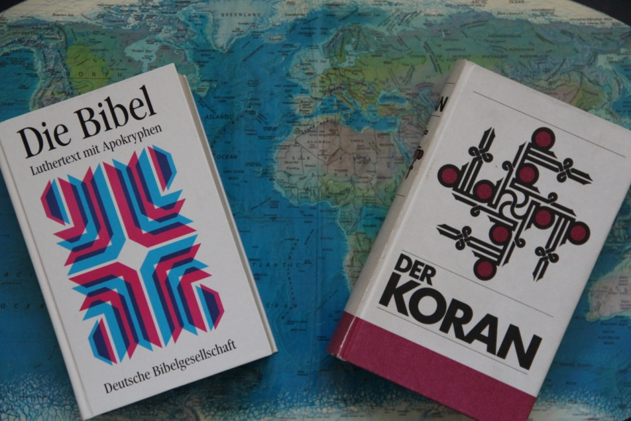

Bibel und Koran
Studientag am Samstag, 9. Juni 2018

9.45-17.00 Uhr im Niklaushuus Kirchstrasse 12, 4415 Lausen BL
Präzise Textvergleiche als Grundlage für eine eigenständige Urteilsbildung

Pfr. Dr. Paul Bernhard Rothen
Stiftung Bruder Klaus, Postfach 436, 3770 Zweisimmen, info@stiftungbruderklaus.ch
Studientag Bibel und Koran am 9. Juni 2018
im Niklaushuus in Lausen BL

9.45 Uhr Bibel und Koran
Die zwei wirkmächtigsten Bücher der Menschheit.
Ihr Aufbau, ihr Inhalt, ihre Zielrichtung: ein sachlicher Vergleich

11.00 Uhr Kaffeepause

11.30 Uhr: Jesus und Mohammed
Zwei Biographien, zwei Lebensdeutungen, zwei politische Konzepte

13 Uhr Mittagessen *

14.15 Uhr: Die Christenheit und die Umma
Die persönlichen und sozialen Konsequenzen

15.30 Uhr: Pause

16.00 Uhr: Rückfragen

17.00 Uhr: Schluss der Tagung

Gottesdienstlicher Abschluss in der Kirche

Teilnehmerbeitrag: Fr. 20.- (inkl. Reader)
* Das Mittagessen kann als Pick-Nick mitgenommen und im Kirchgemeindehaus oder 5 Gehminuten vom Kirchgemeindehausentfernt im Restaurant Bernerhof gegessen werden. Dieses bietet ein einheitliches Menü und Mineralwasser an zum Pauschalpreis von Fr. 25.-
Kursleitung: Pfr. Dr. Bernhard Rothen, Hundwil AR. Pfarrer Rothen hat seine Doktorarbeit über das Bibelverständnis beim Reformator Martin Luther und bei dem modernen Theologen Karl Barth geschrieben. Er ist Gründungs-präsident der Stiftung Bruder Klaus (www.stiftungbruderklaus.ch) und war 18 Jahre lang Pfarrer am Basler Münster. Sein zentrales Anliegen ist es, die Klarheit und Präzision der biblischen Botschaft und damit ihre Glaubwürdigkeit frisch in Erinnerung zu rufen. Durch die Präsenz einer wachsenden Glaubensgemeinschaft, die sich auf ein anderes heiliges Buch beruft, wird das in unserem Land zu einer unerwarteten, grossen Herausforderung.
„Es ist besser, mit eigenen Augen sehen als mit fremden“, schreibt Martin Luther. Über die wichtigen Sachen sollen wir uns ein eigenes Urteil bilden.
Das gilt besonders auch für die Grundlagen des Glaubens.
Der Studientag will Einblick geben in Fakten und dazu beitragen, dass diese recht gewürdigt und ihre Konsequenzen realistisch eingeschätzt werden können. Der Vergleich mit dem Fremden soll helfen, besser zu verstehen, was uns gegeben ist.
Ziel ist, dass die Teilnehmenden nach Hause gehen mit einer grossen Freude darüber, dass uns mit der Bibel ein so reiches, lebensnahes, klares und befreiendes Buch gegeben ist. So dass sie im Gespräch mit allen Zeitgenossen stimmige Argumente haben, um die biblische Botschaft bescheiden, dankbar und überzeugend zu vertreten.

Die Teilnehmenden erhalten zu Beginn der Veranstaltung einen Reader mit Texten, er ist in den Kurskosten enthalten.

Kurskosten: CHF 20.- Dieser Betrag entfällt für alle in Ausbildung.

Anmeldung: Bitte bis 2. Juni 2018 an
Stiftung Bruder Klaus, Postfach 436, 3770 Zweisimmen, info@stiftungbruderklaus.ch, Fax 071 367 15 41

Ich/wir nehmen am Studientag „Bibel und Koran“ am 9.6.2018 in Lausen teil.

Name/n und Vornamen: ______________________________________

Adresse: ___________________________________________________

Telefon, Email: ______________________________________________

O Ich melde mich für das Mittagessen im Bernerhof an
O vegetarisch O mit Fleisch

Datum und Unterschrift: _______________________________________

